11- изпитен билет ПП-Програмиране на вградени управляващи устройства

1. Дефинира понятията: електричество, променлив ток (AC), прав ток (DC), широчинно-импулсна модулация и др.

Проводимите материали имат свободни електрони които се придвижват от един атом към друг, когато потенциалната разлика се прилага върху тях. Този поток от електрони в затворена верига се нарича ток. Въз основа на посоката на движение на електроните в затворена верига, електрическият ток се класифицира главно в два типа, т.е. променлив ток и постоянен ток.

Една от основните разлики междупроменлив и постоянен ток е, че при променлив ток полярността и величината на тока се променят в интервал от време, докато при постоянен ток той остава константа.

Съкращението ШИМ идва от Широчинно-Импулсна Модулация (Pulse Width Modulation – PWM),. При широчинно импулсната модулация, управлението става посредством регулиране на продължителността на импулса. Колкото по-голяма е продължителността на импулса толкова по-голяма е средната стойност на изходното напрежение. ШИМ намира широко приложение при управлението на различен вид периферия:

- С ШИМ се управлява скоростта (оборотите) на въртене на електромотор;

- С ШИМ се управлява количеството топлина – температурата за загряване / охлаждане – ел. печка;

- С ШИМ се управлява ъгълът на отклонение на СЕРВО двигател;

- С ШИМ се управлява цветът на RGB светодиод;

1. Различава видовете развойни платки и микроконтролери

Микроконтролерът е едночипова (в корпуса на една интегрална схема) компютърна система. Един от най-използваните модули в съвременните вградени системи. Развойната платка е разработена на модулен принцип Ардуино Uno е микроконтролерна развойна платка, изградена на базата на микроконтролер ATmega328P-PU. На гнездови рейки с растер 2.54мм са изведени 14 цифрови входно/изходни порта и 6 аналогови входа, както и 5V, 3.3V и GND,

1. Обяснява основните характеристики и особености на вградените системи. Дава пример за блокова схема на вградена система.

Вградена система (на англ. Embedded system) е система, в която има вграденен компютърен модул който я управлява и анализира.

Възможно е вградената система да бъде както самостоятелна система, така и част от по-голяма такава

Блок схема

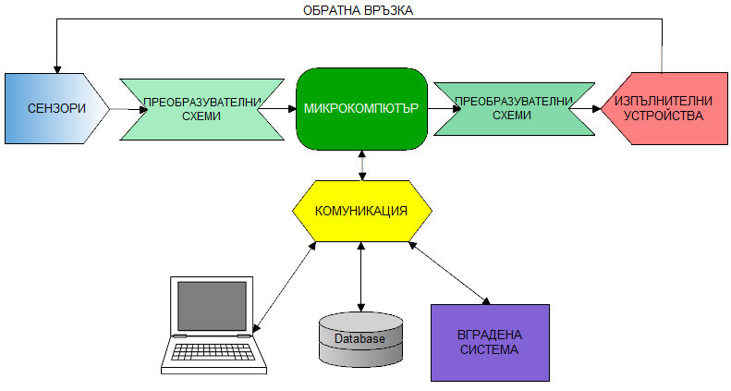

Най-важното нещо във всяка вградена система е микрокомпютърът . Той представялява програмируемият модул, в който е заредена програмата за управление на системата. Може да кажем, че той е „мозъкът“ на системата. В зависимост от изискванията за управление и мониторинг на системата микрокомпютърът може да представлява : едноплатков компютър, микроконтролер (MCU), цифров сигнален процесор (DSP), програмируема матрица (PAL/CPLD/FPGA), програмируем логически контролер (PLC)

Сензорите (датчиците) са устройства, които преобразуват определена физическа величина в електрически сигнал, който може да бъде разчетен от програмируемото устройство.

Изпълнителните устройства извършват определена полезна работа под управление на програмируемото устройство

Преобразувателните схеми служат за допълнителна обработка на електрическите сигнали. Напр. изходите на някои сензори имат много ниски стойности на изходното напрежение и за да могат да бъдат прочетени от програмируемото устройство е необходимо електрическият сигнал предварително да се усили.

За комуникация с компютърни системи или други вградени системи се използват стандартизирани протоколи за комуникация

Повечето системи за управление на отговорни и важни процеси (напр. автопилот на самолет) е необходимо да има данни от текущото състояние на обекта и спрямо него да прилага подходящо управление. Такава връзка се нарича обратна връзка (feedback) и е много важна при управлението на различни процеси.

1. Обяснява и дава пример за принципа на работа на вградена система. Избира електронни компоненти за вградена система по поставена задача.

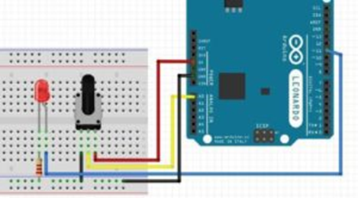

Опишете елементите от дадената схема.Обяснете действието на свързаната схема.

Резистор,…………………………………….

1. Разработва и проектира вградена система, така че да реши поставена задача
2. Описва специфичните изисквания и особености на софтуера, предназначен за вградени системи.
3. Обяснява структурата на програма за вградена система.
4. Демонстрира код за управление на състоянието на изводите.
5. Демонстрира код за управление на електронни компоненти с развойна платка по зададена задача.
6. Прави заключения и изводи за серийната комуникация.
7. Открива грешки в програмен код и го модифицира, така че да реши поставе- ната задача.
8. Анализира, определя и допълва програмен код, така че да реши поставената задача.

Задача:

Да се реализира следната схема в Tinkercad. При натискане на бутон 1 да светва червен светодиод, при бутон 2 жълтия при бутон 3 - зеления. Създайте кода на програмата и го напишете.

